
Schedule – kom godt i gang
Overblik, bookingflows og opsætnings-rejsen · start her · v1.0 · 12.06.2026
Formål og værdi
Schedule er jeres booking-platform: den styrer, hvornår kunder og medarbejdere kan booke møder, hvem der tilbydes, og hvor. Denne guide er start her — et overblik over delene, de fire bookingflows og rækkefølgen, du sætter op i, med links til de uddybende guider.
Bemærk: Hvor Schedule sidder: Schedule er booking-delen. Bookingens data gemmes i jeres CRM (via Playbook). Insights er et separat produkt (prognose for tilgængelighed), og Present/Assist er andre &money Engage-produkter.

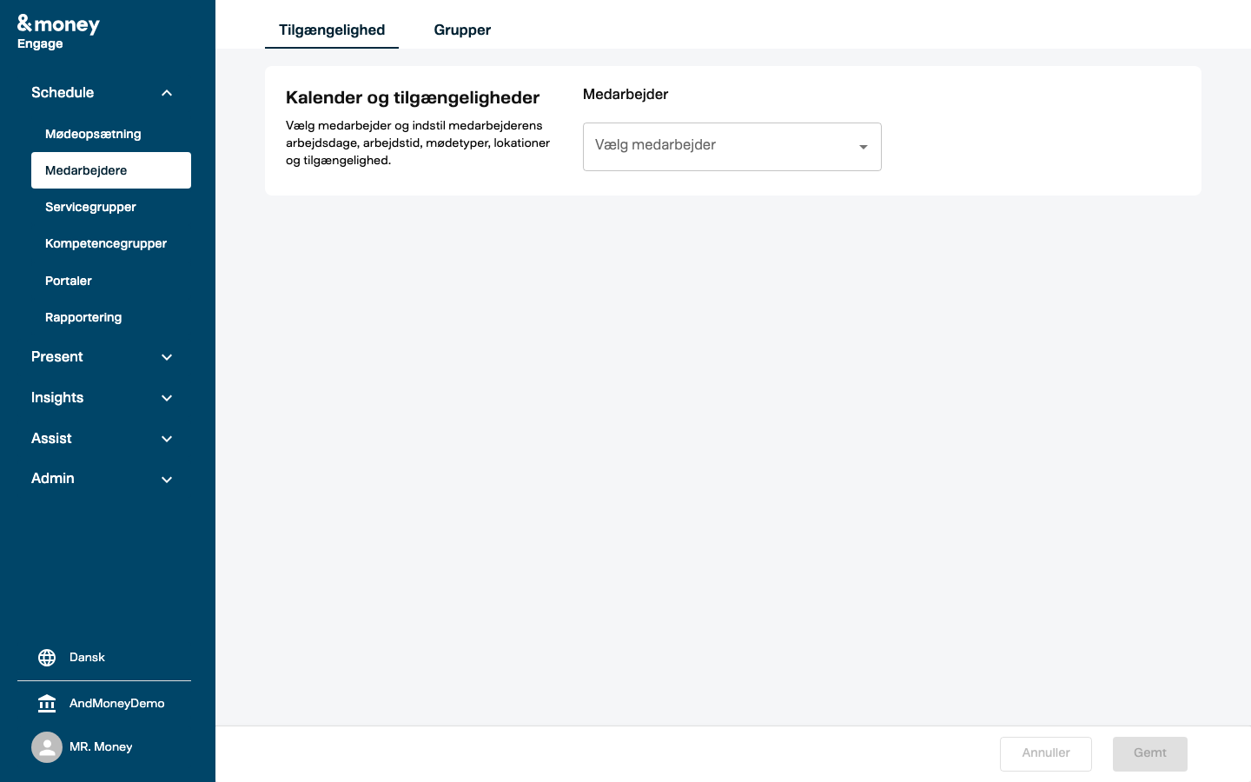
Skærmbillede 1 (Management UI) — Schedule i Management UI — menuen med Mødeopsætning, Medarbejdere, Servicegrupper, Kompetencegrupper, Portaler og Rapportering
De fire bookingflows — den vigtigste skelnen
Et møde kan komme i stand på fire måder. Den vigtigste skelnen er internt vs. kundevendt:
• Interne møder (sagsbehandling): en medarbejder booker internt — springer næsten alle reglerne over.
• Rådgiver-booket: en medarbejder booker for/med en kunde.
• Kunde-booket: kunden booker selv (fx via et direkte link).
• Portal-møde: kunden booker via en portal.
Bemærk: De tre kundevendte flows (rådgiver, kunde, portal) bruger den samme regel-motor — forskellen er entry point + hvor konteksten kommer fra. Tommelfingerregel: lær reglerne én gang; internt springer dem over. Den fulde bookingflow-matrix findes i Schedule – superbrugerguide: Mødeopsætning.

Schedule-områderne — og hvilken guide hører til
Område | Hvad det er | Guide
Mødeopsætning | Reglerne: standardværdier, kundetyper, mødeemner, lokationer, mødekonfiguration, betjeningsniveau. | Mødeopsætning
Medarbejdere | Den enkelte medarbejders tilgængelighed (dage/tider/mødetyper/lokation) + kompetencer. | Medarbejdere
Service- og kompetencegrupper | Puljer af medarbejdere + hvad de kan; prioritet via betjeningsniveau. | Servicegrupper
Portaler | Den kundevendte booking-side; sender data til CRM via Playbook. | Portaler
Playbooks (under Admin) | Automatisk flow: portal-booking → CRM (den fremadrettede standard). | Playbooks
Rapportering | Statistik over de faktiske bookede møder. | Rapportering
Insights (eget produkt) | Prognose for fremtidig tilgængelighed; data leveres natligt via Salesforce CRM analytics. | Insights

Hvert område har sin egen guide: Schedule – superbrugerguide: [område] + en tilhørende FAQ (Insights hedder dog blot Insights – superbrugerguide). Se den fulde liste under ‘Alle Schedule-guider’ nederst.
Opsætnings-rejsen (rækkefølge på tværs)
Sæt tingene op i denne rækkefølge — hver del bygger på den forrige:
• 1. Mødeopsætning — sæt reglerne (Standardværdier → Kundetyper → Mødeemner → Lokationer → Mødekonfiguration → Betjeningsniveau).
• 2. Medarbejdere — gør medarbejderne bookbare (tilgængelighed) og tjek deres kompetencer.
• 3. Service- og kompetencegrupper — opret puljer med aktiveringsregler + serviceniveau, og prioritér dem i betjeningsniveau.
• 4. Portaler — byg den kundevendte side, og kobl den til en Playbook (CRM).
• 5. Følg op — Rapportering (faktiske møder) og Insights (prognose for tilgængelighed).
Bemærk: Rækkefølgen afspejler afhængighederne: Standardværdier er defaults, som Mødekonfiguration overstyrer; medarbejdere/servicegrupper bygger på reglerne; portaler bygger på det hele.

Roller
• Manager — bl.a. servicegrupper og rapportering.
• Configurator — mødeopsætning, medarbejdere, kompetence-/betjeningsniveau, portaler, insights.
• Admin — fuld adgang, inkl. Playbooks og logs.
Forudsætninger (teknik)
• Managed BookMe-pakke installeret.
• Entra-roller tildelt; medarbejdere synkroniseret (Entra), lokationer/lokaler (SCIM/M365).
• M365-kalender forbundet (optagede tider blokerer).
• CRM-forbindelse (til portaler/Playbooks).
Kort om de tekniske ord
Ordliste — kort forklaring af centrale ord
BookMe: Det tekniske navn for Schedule (i koden/menuer kan du møde ‘bookme’).
Entra: Microsoft Entra (tidl. Azure AD) — hvorfra medarbejdere og roller synkroniseres.
SCIM / M365: Synkronisering af lokationer/lokaler og medarbejder-kalendere fra Microsoft 365.
Playbook: Et automatisk flow, der sender en portal-bookings data til CRM.
Regel-motor: Den fælles logik, de kundevendte flows bruger til at finde ledige tider.

Første-gangs-tjekliste
Bemærk: Hurtigste vej til en testbooking: Standardværdier → én generel mødekonfiguration → én bookbar medarbejder med de rette kompetencer → testbooking. Resten (servicegrupper, portaler, Playbook) kan komme bagefter.

• Standardværdier sat (åbningstider, tidszone, lukkedage, max. timer/dag).
• Mindst én kundetype, ét mødeemne og én lokation.
• En mødekonfiguration (mindst en generel) for kundetype/emne.
• Medarbejdere bookbare, med arbejdsdage/-tider og de rette kompetencer.
• Evt. en servicegruppe + prioritering i betjeningsniveau.
• En portal (+ Playbook), hvis kunderne skal selvbooke.
• En testbooking pr. relevant flow.
Faldgruber på tværs
• Internt springer reglerne over: buffere, daglig grænse, prioritet og kundetype gælder ikke interne møder — kun lukkedage og varighed.
• Lokationsnavn = SCIM: skal matche præcist (versalfølsomt), ellers vises ingen medarbejdere.
• Mangler mødekonfiguration for en kundetype/et emne → ingen tider.
• Mest specifikke konfiguration vinder (emne+kundetype → kundetype → generel → standardværdier).
• Kompetencer: en medarbejder uden den rette kompetence tilbydes ikke i kundevendte flows.
Se også / forudsætninger
→ Schedule – superbrugerguide: Mødeopsætning (+ FAQ) — reglerne + bookingflow-matrix.
→ Schedule – superbrugerguide: Medarbejdere (+ FAQ) — tilgængelighed.
→ Schedule – superbrugerguide: Servicegrupper (+ FAQ) — puljer + betjeningsniveau.
→ Schedule – superbrugerguide: Portaler (+ FAQ) — kundevendt side + CRM.
→ Schedule – superbrugerguide: Playbooks (+ FAQ) — flow til CRM.
→ Schedule – superbrugerguide: Rapportering (+ FAQ) — booking-statistik.
→ Insights – superbrugerguide (+ FAQ) — prognose for tilgængelighed.

Seneste opdatering
• 12.06.2026 (v1.0) — Første version (tværgående overblik).
✅ Start her Følg opsætnings-rejsen, og dyk ned i den enkelte guide, når du skal i detaljen.

&money · support: info@andmoney.dk · andmoney.dk · Schedule – kom godt i gang · v1.0 · 12.06.2026

